

MANUAL DE USUARIO

Control de horas AEB



Mayo del 2019

sECCIÓN SOCIECONOMICA, USAC

Contenido

LICENCIA DE USO 2

SOFTWARE REQUERIDO 2

PROCESO DE INSTALACIÓN 2

MariaDB: 2

Java Runtime Environment (JRE): 6

Programa de control de horas: 6

FUNCIONES Y CARACTERÍSTICAS DEL SOFTWARE 7

VENTANA PRINCIPAL 7

NUEVO ESTUDIANTE 9

ACTIVIDADES 9

ACTIVIDAD GRUPAL 10

INFORMACIÓN DEL ESTUDIANTE 12

AGREGAR/MODIFICAR ACTIVIDAD INDIVIDUAL 14

CONTROL DE VERSIONES 15

VERSION 1.0 15

VERSION 2.0 15

# LICENCIA DE USO

Este trabajo fue realizado en beneficio al programa de becas de la Universidad de San Carlos de Guatemala y se encuentra protegido bajo una **licencia GNU**. Se permite su libre distribución, modificación y uso, siempre y cuando, en el caso de que el software se modifique, la nueva versión resultante funcione obligatoriamente bajo la misma licencia, añadiendo al desarrollador responsable de la modificación, a la lista de autores del mismo.

# SOFTWARE REQUERIDO

**Sistema operativo**: Windows 7 (o superiores)

**Plataforma**: Java Runtime Environment (JRE)

**Ejecutable**: Programa de control de horas

**Base de datos**: MariaDB

# PROCESO DE INSTALACIÓN

## MariaDB:

En el disco de instalación se encuentra un archivo llamado *mariadb-10.3.8-win3.msi,* abrir el archivo y seguir los siguientes pasos de instalación:

1. Click en **Next**
2. Click en **Next**
3. Habilitar la casilla que dice **I accept the terms in the Licesnse Agreement**
4. Click en **Next**
5. Click en **Next**
6. Introducir la contraseña **123** en los dos cuadros de texto (Atención, el programa utiliza esta contraseña para acceder a la base de datos, en caso de querer cambiarla es necesario cambiar el código fuente de la aplicación).
7. Click en **Next**
8. Click en **Next**
9. Click en **Next**
10. 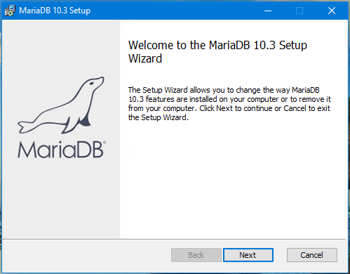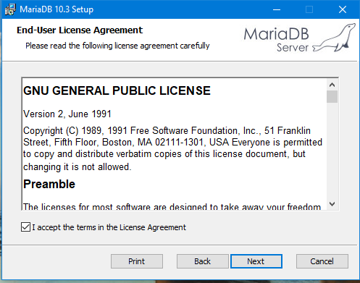Click en **Install**

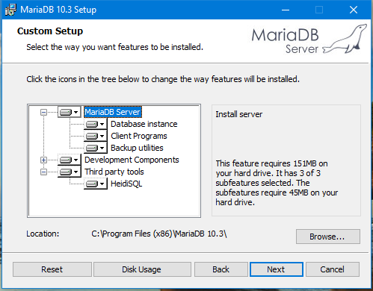

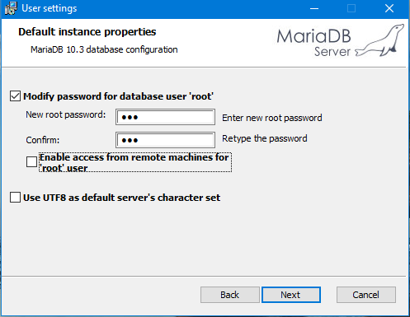

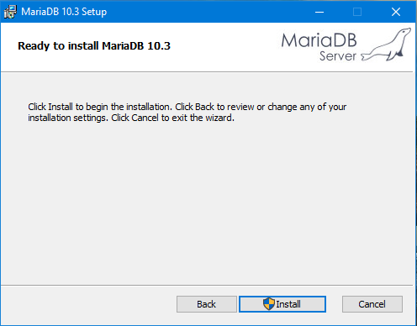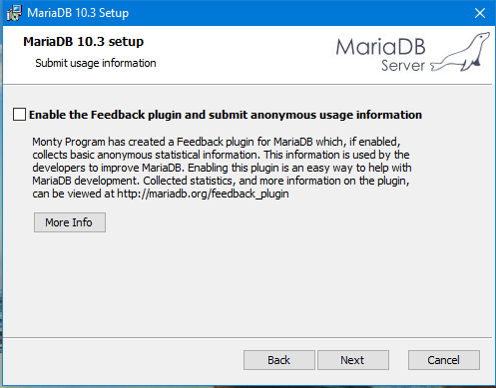

Luego de haber instalado el **servidor de base de datos** es necesario crear la **base de datos** en la que se albergará toda la información.

Para ello es necesario abrir uno de los programas que se acaban de instalar en el ordenador **(HeidiSQL)** y seguir los siguientes pasos

1. Click en **Nueva**

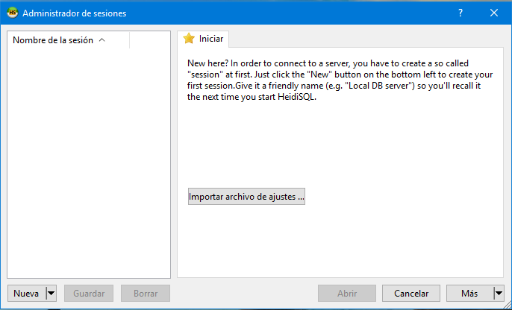

1. Colocar en el campo de contraseña **123**

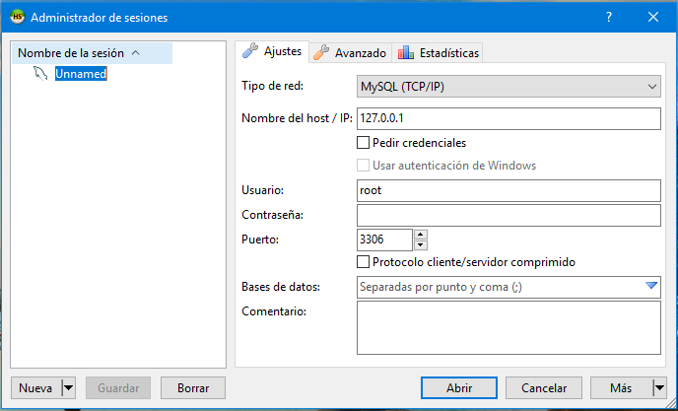

1. Click en aceptar

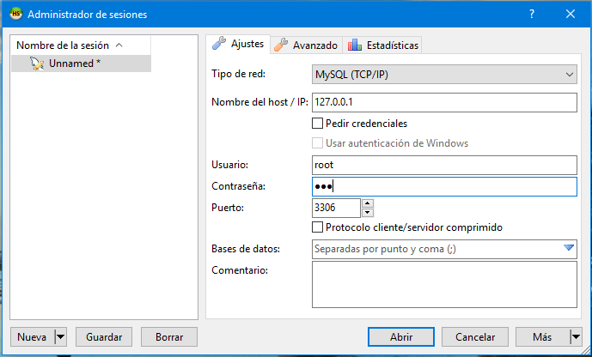

1. Click en el ícono de la carpeta que tiene una lupa en la parte superior de la pantalla

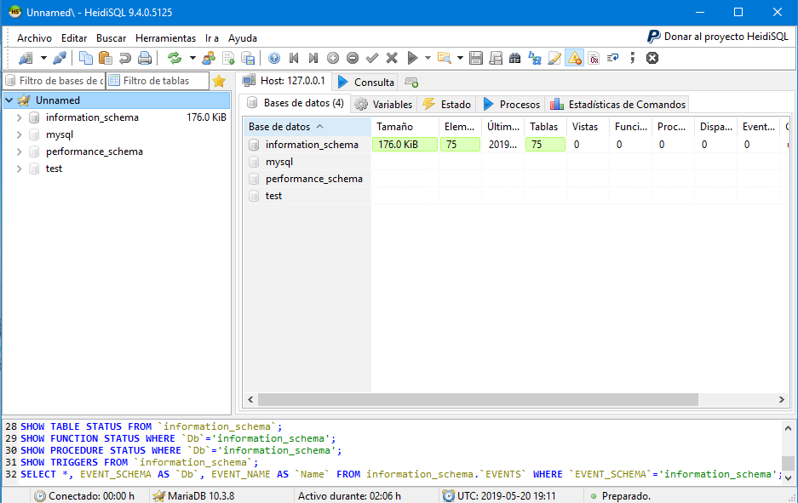

1. Buscar y abrir el archivo *Base de datos.sql*que se encuentra en el disco de instalación

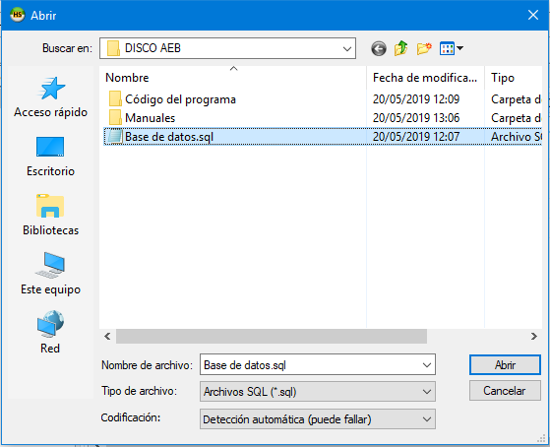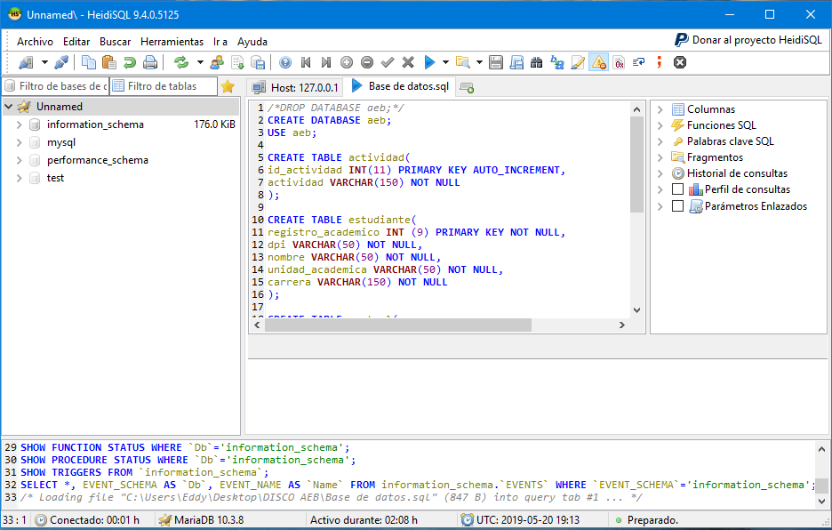

1. Click en el botón **Ejecutar SQL** que se encuentra en la parte superior de la pantalla

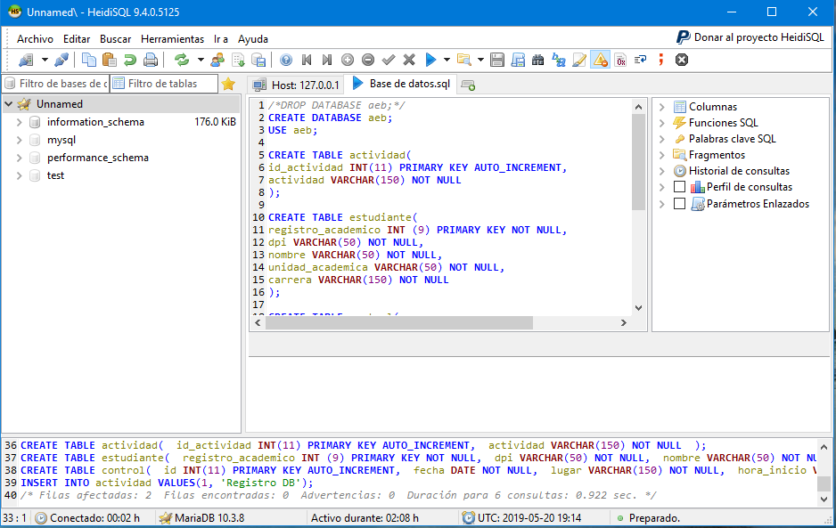

## Java Runtime Environment (JRE):

En el disco de instalación se encuentra un archivo llamado *jre-8u211-windows-i586.exe,* abrir el archivo y seguir los siguientes pasos de instalación:

1. 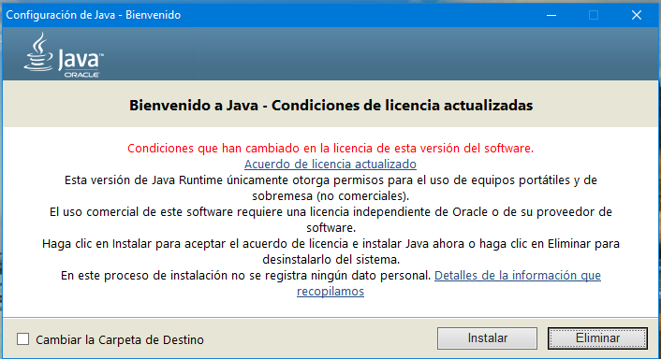Click en **Install**

## Programa de control de horas:

En el disco de instalación se encuentra un archivo llamado *AEB_setup.exe,* abrir el archivo y seguir los siguientes pasos de instalación:

1. Click en **Aceptar**
2. Click en **Siguiente**
3. Habilitar la casilla **Crear un acceso directo en el escritorio**
4. Click en **Siguiente**
5. Click en **Instalar**

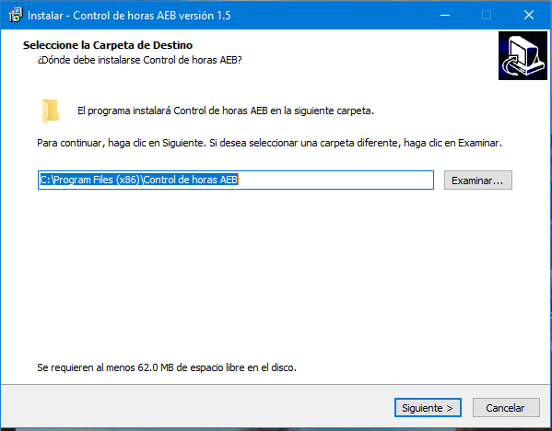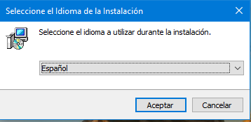

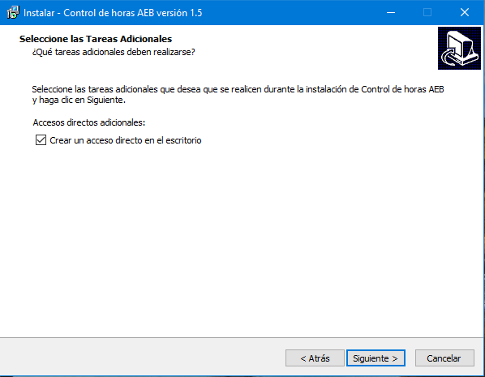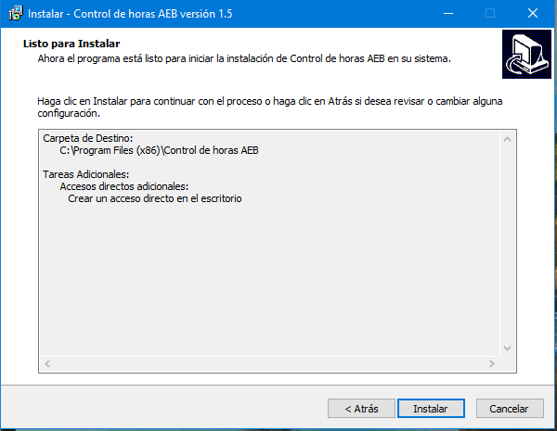

# FUNCIONES Y CARACTERÍSTICAS DEL SOFTWARE

## VENTANA PRINCIPAL

En la parte superior se encuentra una cinta con diferentes opciones disponibles a realizar y en la parte inferior se encuentra una tabla en donde se muestra un resumen de todos los estudiantes registrados en el programa de control de horas.

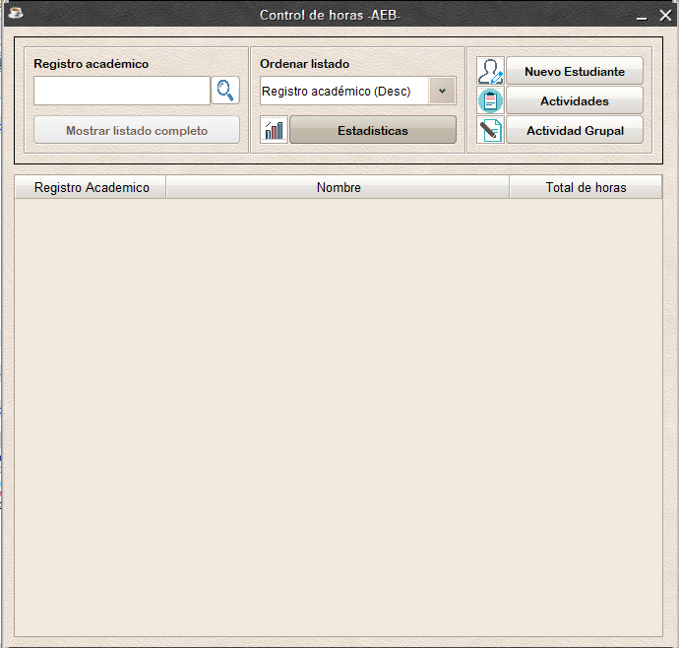

**2**

**1**

**3**

**4**

1. *Módulo de Búsqueda:*

Este módulo es el encargado de filtrar los resultados de la tabla inferior. Permite filtrar por el número de carné de los estudiantes, de manera que, al pulsar el botón de buscar (la lupa), se mostrarán los estudiantes cuyo registro académico coincida con el número ingresado en el cuadro de texto.

Por ejemplo, si en el cuadro de texto se coloca “2019” y se presiona el botón buscar, mostrará a todos los estudiantes cuyo registro académico empiece con “2019”. Si se desea buscar a un estudiante específico, basta con colocar por ejemplo “201912345” y al presionar el botón buscar, se mostrará al estudiante que posea ese registro académico.

Para anular el filtro y mostrar nuevamente a todos los estudiantes es necesario pulsar el botón “Mostrar listado completo” o pulsando el botón de búsqueda, pero teniendo el cuadro de texto completamente vacío.

1. *Módulo de Control:*

Este módulo es el encargado de ordenar de forma distinta a los estudiantes que se encuentren en la tabla inferior. También es el encargado de evaluar el desempeño de los estudiantes a través de un análisis estadístico.

La tabla inferior se puede ordenar de 6 maneras distintas:

1. Registro académico (Descendente)
2. Registro académico (Ascendente)
3. Total de horas (Ascendente)
4. Total de horas (Descendente)
5. Nombre (A-Z)
6. Nombre (Z-A)

NOTA: El botón “Estadísticas” no se encuentra disponible en esta versión del software, esta función se estará incorporando en versiones posteriores.

1. *Módulo de Acciones:*

Este módulo presenta una serie de opciones generales que se pueden realizar sobre el programa, estas opciones son las siguientes:

1. Nuevo Estudiante: Permite registrar a un nuevo estudiante a la base de datos.
2. Actividades: Permite ver un listado con las actividades realizadas por los estudiantes, de igual manera permite ingresar nuevas actividades y eliminar las existentes.
3. Actividad Grupal: Permite registrar una actividad realizada por un grupo de estudiantes.
4. *Tabla de Resumen:*

Permite visualizar un resumen general de las horas realizadas por todos los estudiantes registrados en la base de datos. Al darle click a uno de los estudiantes de esta tabla se mostrará una ventana con la información ampliada de este estudiante.

## NUEVO ESTUDIANTE

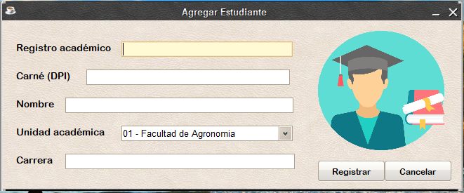Esta ventana permite registrar en la base de datos la información de un estudiante. Es necesario llenar todos los campos para poder registrar la información con éxito.

**2**

**1**

1. *Información:*

Permite ingresar la información del estudiante para que pueda ser almacenada en la base de datos.

1. *Botones de confirmación:*

Permiten registrar la información almacenada en los cuadros de texto dentro la base de datos. En caso de que existe un campo vacío se mostrará un mensaje de error.

## ACTIVIDADES

En esta ventana se pueden visualizar todas las actividades realizadas por el grupo de estudiantes becados hasta la fecha. Para poder registrar nuevas actividades por parte de algún estudiante es necesario que esta actividad exista y se muestre en esta ventana. De no existir se puede crear sin ningún problema.

OJO: La razón por la que las actividades se trabajan de esta manera es por dos razones:

1. Disminuir el volumen de información repetida dentro de la base de datos.
2. Flexibilidad en el análisis estadístico.

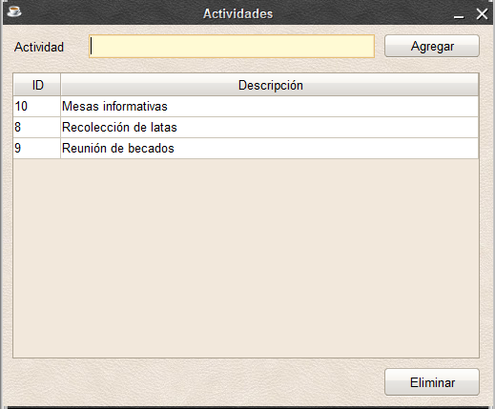

**1**

**3**

**2**

1. *Agregar Actividad*

Permite agregar una nueva actividad a la base de datos. Es necesario llenar el cuadro de texto antes de pulsar el botón “Agregar”, de lo contrario no se agregará la actividad.

1. *Tabla de actividades*

Permite visualizar todas las actividades que han sido realizadas por los estudiantes, la tabla está ordenada por orden alfabético.

1. *Eliminar Actividad*

Este botón permite eliminar una actividad de la base de datos. Al eliminar una actividad esta será eliminada del registro de actividades de todos los estudiantes que la hayan realizado. **Esta acción no se puede revertir de ninguna manera.**

## ACTIVIDAD GRUPAL

En esta ventana se puede registrar la realización de una actividad por parte de un grupo de estudiantes. Se permite ingresar la información de la actividad realizada y seleccionar a los estudiantes que participaron en ella.

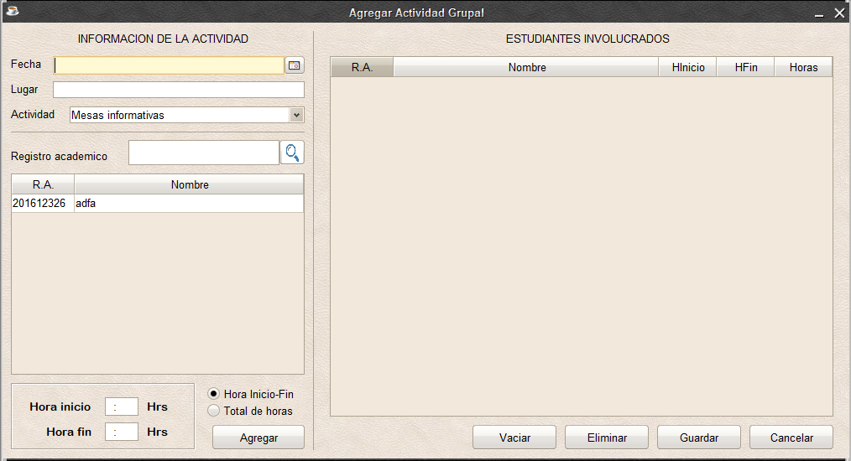

**5**

**4**

**3**

**2**

**1**

1. *Información de la Actividad*

En este módulo se describe la información de la actividad realizada. Para seleccionar la fecha es necesario pulsar el botón a la derecha del cuadro de texto y buscar la fecha requerida. Lo mismo sucede con el cuadro de texto de “Actividad”.

1. *Tabla de Estudiantes*

En esta tabla se muestra todos los estudiantes registrados en la base de datos. Para buscar a un estudiante especifico es necesario introducir el registro académico en el cuadro de texto y dar click en el botón “Buscar” (La lupa).

Para volver a mostrar a todos los estudiantes es necesario dejar vacío el cuadro de texto y pulsar el botón “Buscar”.

1. *Registro de Estudiante*

En este módulo se permite agregar a un estudiante a la tabla de “Estudiantes Involucrados”, las horas que serán registradas para este estudiante serán tomadas por las opciones “Hora Inicio-Fin” o “Total de horas” (según sea el caso).

Cuando se encuentra habilitada la opción “Hora Inicio-Fin” se registra el horario que estuvo participando el estudiante en la actividad y calcula las horas que le corresponden. Cuando se encuentra habilidad la opción “Total de horas” solamente se registra el total de horas que estuvo participando el estudiante en la actividad.

Para agregar a un estudiante a la tabla de “Estudiantes Involucrados” es necesario que el estudiante se encuentre seleccionado en la “Tabla de estudiantes” (para seleccionar a uno basta con hacer click sobre el estudiante deseado).

En caso de que se quiera agregar a un estudiante que ya existe en la tabla de “Estudiantes Involucrados” se mostrará un mensaje de error.

1. *Tabla de Estudiantes Involucrados*

En esta tabla se muestra un listado de todos los estudiantes que participaron en la actividad. Se detalla los horarios en los que estuvieron participando y la cantidad de horas de servicio social que obtendrán por participar en la misma.

OJO: Que un estudiante se encuentre en esta tabla no quiere decir que ya se han registrado sus horas en la base de datos. La finalidad de esta tabla es mostrar los estudiantes que serán registrados en la base de datos a la hora de guardar la actividad.

1. *Botones de Control*

En este módulo se permite vaciar por completo la tabla de “Estudiantes Involucrados”. También se permite cancelar el proceso de registro (en caso de pulsarse no se guardarán los cambios realizados).

También se puede eliminar a un estudiante de la tabla de “Estudiantes Involucrados”, para esto es necesario haber seleccionado al estudiante a eliminar (para seleccionar a uno basta con hacer click sobre el estudiante deseado).

Para registrar la actividad está el botón “Guardar”. En caso de que alguno de los campos que describen a la actividad se encuentre vacío, lanzará un mensaje de error. En caso de que la “Tabla de Estudiantes Involucrados” se encuentre vacía, lanzará un mensaje de error.

## INFORMACIÓN DEL ESTUDIANTE

Para acceder a esta ventana es necesario seleccionar a un estudiante en la ventana principal del programa.

En esta ventana se puede visualizar de forma ampliada la información registrada para un estudiante en específico. Se puede modificar tanto la información personal del estudiante como de las actividades en las que participó. Incluso se puede eliminar al estudiante del sistema.

También se permite generar un reporte correspondiente a ese estudiante. En este reporte se especifican todas las actividades en las que participó el estudiante y el total de horas de Servicio Social que lleva acumuladas hasta la fecha.

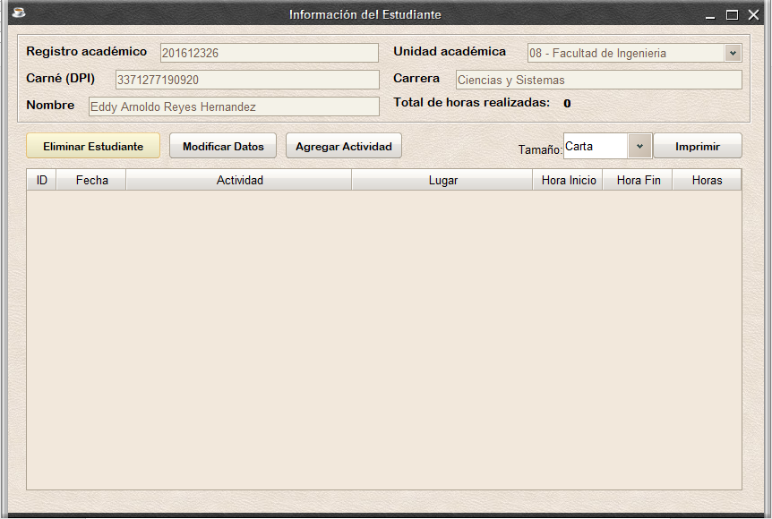

**4**

**3**

**2**

**1**

1. *Información Personal*

En este módulo se puede visualizar la información del estudiante que se ha seleccionado.

1. *Acciones*

En este módulo se encuentro botones que permiten modificar la información del estudiante seleccionado.

1. Eliminar Estudiante: Permite eliminar toda la información relacionada al estudiante de la base de datos. **Esta acción no se puede revertir de ninguna manera.**
2. Modificar Datos: Habilita los cuadros de texto del módulo “Información Personal” para que se puedan modificar. Este botón al presionarse cambia su texto a “Guardar Datos”. En caso de que se modifique la información es necesario volver a presionar este botón para que se pueda modificar la información en la base de datos. Caso contrario no se guardará.
3. Agregar Actividad: Permite abrir una ventana en donde se permite registrar una nueva actividad únicamente para este estudiante.
4. *Reporte*

Permite generar un reporte en el que se detallan las actividades en las que participó el estudiante. El esquema de este reporte cumple con los requerimientos especificados por la Sección Socioeconómica de la Universidad de San Carlos de Guatemala.

1. *Tabla de Actividades*

En esta tabla se detallan todas las actividades realizadas por el estudiante, así como las horas de servicio que obtuvo por participar en cada actividad.

Al seleccionar una actividad específica se abre una ventana que permite modificar la información de esa actividad.

## AGREGAR/MODIFICAR ACTIVIDAD INDIVIDUAL

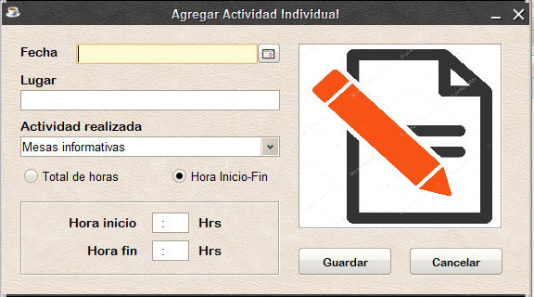Permite registrar/modificar una nueva actividad para un estudiante específico.

**2**

**1**

1. *Información de la Actividad*

Permite ingresar información general acerca de la actividad que se registrará en la base de datos.

1. *Botones de Confirmación*

Permiten registrar la información almacenada en los cuadros de texto dentro la base de datos. En caso de que existe un campo vacío se mostrará un mensaje de error.

# CONTROL DE VERSIONES

## VERSION 1.0

**DESARROLLADOR RESPONSABLE:**

Eddy Arnoldo Reyes Hernández

**CAMBIOS REALIZADOS:**

* Realización del software desde cero

## VERSION 2.0

**DESARROLLADOR RESPONSABLE:**

Eddy Arnoldo Reyes Hernández

**CAMBIOS REALIZADOS:**

* Reestructuración completa de la base de datos, diseño flexible y escalable.
* Adaptación del software a la nueva estructura de la base de datos.
* Optimización general que mejora en la eficiencia del programa.
* Nueva función: Agregar actividad grupal.
* Nueva función: Imprimir reportes en tamaño Carta u Oficio.
* Cambio del diseño general de la aplicación por un diseño orientado a objetos.
* Mejora en el aspecto gráfico incorporando un Look And Feel
* Corrección de errores lógicos y errores en tiempo de ejecución.
* Cambio en el diseño del reporte.